基于季节性的热卷与螺纹钢套利机会分析

2017-01-18 07:54:07 [和讯网](http://www.hexun.com/)  信达期货 韩飞

**二者虽分属不同品种，却存有很强的相关性**

　　A 热卷和[螺纹钢](http://futures.hexun.com/steel/)的区别

[钢材](http://futures.hexun.com/steel/index.html)应用广泛、品种繁多，按成品材特点可分为建材、管材、板材和型材四类。建材主要包括螺纹钢、[线材](http://futures.hexun.com/xc1/index.html)、盘螺、圆钢；管材主要包括无缝管、焊管；板材主要包括冷、热轧板/卷、中厚板、彩涂板、硅钢、带钢；型材主要包括工角槽、H型钢、方钢、扁钢、球扁钢。

　　从生产工艺来看，一般长流程钢材的加工过程为：高炉炼铁、转炉炼钢，最后通过轧机轧制为成材。

　　螺纹钢是以方坯为原料，由小型轧机生产的带肋钢筋，主要用于[房地产](http://jingzhi.funds.hexun.com/160628.shtml)、基建，包括房屋、桥梁、道路等土建工程建设等公用设施。

　　而热轧卷板是以板坯为原料，经加热炉加热后由粗轧机组及精轧机组轧制成的带钢，一般包括中厚宽钢带、热轧薄宽钢带和热轧薄板，用于冷轧轧机、汽车、船舶等制造行业，而汽车用钢中冷轧和热轧又占据较大比例，所以可以将汽车产销作为代表热轧下游需求变化的一个重要指标。

　　B 热卷与螺纹钢[现货](http://xianhuo.hexun.com/)价差的季节性规律

　　从生产成本来看，由于热卷生产线相比螺纹钢生产线具有投入大、轧制成本高及设备维护费高的特点，一般认为热卷要比螺纹钢成本高200—300元/吨。但从历年现货的表现来看，两个品种的价差并没有表现出成本差值的恒定约束。

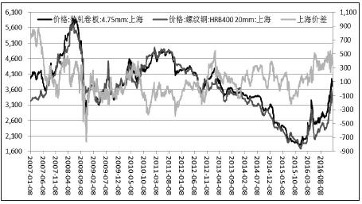

　　图为热卷/螺纹钢现货价差历史走势(单位：元/吨)

　　现货层面，热卷与螺纹钢价差存在很大的弹性，低点可以在-400至-300点的区间波动，高点最大价差可以触及500点，上下极值约有900点的波动区间。从这一层面来看，较大的波动区间似乎为我们创造了可进行套利的基础条件。进一步地，我们试着对现货价差数据做季节性分析，以期发现某些更具体的规律。

　　数据涵盖了2007—2016年热卷和螺纹钢的表现，数据时间段内包含了2007—2010年的牛熊结构转换、2011—2015年钢材的漫漫熊市，较好地区分了钢材牛熊市不同市场结构下的季节性差异。

　　通过观察，我们很容易发现一些比较明显的季节性特征：第一，每年的11月上旬至次年元旦，热卷与螺纹钢现货价差存在明显的向上驱动，价差整体上有个由低走高的过程，个别年份价差高点会持续到次年3月。

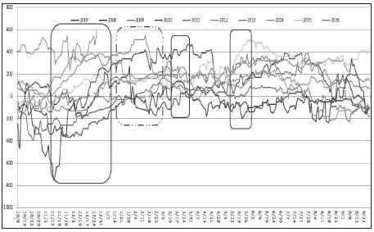

图为热卷与螺纹钢的季节性（单位：元/吨）

　　从时间点来看，每年的11月上旬至次年元旦，这个时间段恰恰对应汽车产销量走高到峰值，而螺纹钢需求减弱的动态期，二者共同驱动下使得热卷与螺纹钢价差有个明显走高的过程。

　　从数值的相对强弱来看，除了2010年，其他年份该时间段内价差的走高都对应热卷要比螺纹钢表现出色：以2011年作为区分点，2011年之前主要表现为热卷螺纹钢齐涨，热卷比螺纹钢涨势更好；2011—2015年，钢材进入熊市结构后，热卷在该时间段内仍表现为上涨，但螺纹钢却表现为下跌，价差也呈现走高趋势；2016年则再度表现为二者同步走高下的价差扩大。

　　第二，每年的5月上旬至6月上旬热卷与螺纹钢价差整体表现上有一轮走高的过程，或和梅雨季节预期有关，梅雨季节对建筑用钢螺纹钢的影响较大，特别是在熊市结构中，比如2011—2015年，这一季节性效应会突显，加入2011年之前的上涨年份后则效果淡化。

　　第三，关于统计异常点的解释：包括历史极值和骤然变化。热卷与螺纹钢现货价差在2008年四季度创出新低、2016年创出新高；比较明显的短时回落则出现在2009年1—2月及2013年2月。

　　热卷与螺纹钢现货价差波动范围大致集中在-400至500点的区间内，而2008年四季度却创出了接近-800点的历史极值，主要是由于金融危机带来的连锁反应。而2016年价差创出历史新高，得益于热卷基本面持续好于螺纹钢，2015年年底汽车购置税的减半使得汽车产销量表现异军突起，数据表现明显好于往年，热卷紧张程度高于螺纹钢。

　　对于短时骤然回落的解释：其一是2009年1—2月，其二是2013年2月，两次价差的回落皆是由于热卷大幅下跌所致。

　　表为两次价差的骤然回落（单位：元/吨）

　　总体来看，我们发现一年之中热卷与螺纹钢现货价差会出现两次比较明显的季节性驱动：一是每年的11月上旬至次年1月，该行情可能会延续至3月，确定性较强；二是表现在每年5—6月的梅雨季节预期可能导致的价差走高，在钢材熊市中这一效果表现更为明显。

　　现货角度如此，那么[期货](http://futures.hexun.com/)盘面又如何表现呢？我们试着做进一步分析。

　　C 盘面价差表现行为归纳

　　从现货价差的季节性角度，我们认为一年可能有比较明显的两次机会供我们把握，分别在每年11月至次年1月以及5—6月，由于这两个时间段对应的期货主力合约也不一致，我们对一年中的三个主力合约做综合分析。

　　热卷合约上市时间为2014年3月21日，合约数目较少，我们试着对照现货，以期找出一些不完全统计规律。对照现货，我们较容易发现热卷与螺纹钢盘面价差表现的一些特征：

　　一是与现货表现相同的是：对于1月及5月合约，11月至次年1月热卷与螺纹钢价差确实表现出走高的过程，与现货表现存较好的契合性。

　　二是与现货表现不同的是：现货每年1月的价差高点可能持续至3月，但期货盘面在1月左右即出现明显的拐点并开始回落，体现在5月及10月合约上；现货每年5—6月的价差走高并没有在1月及10月合约上明显体现出来，作为交易机会的可挖掘性不大。

　　三是单独抽出临近交割因素来看，临近交割月，如交割月前一月至一个半月，易出现价差走高的现象，这一特征在1月、5月及10月合约上均有表现。这和参与交割后，热卷接货后要比螺纹钢更容易处理有一定关系，但同时临近交割月后，影响价差走势的干扰因素也变多。

　　总体来看，首先，无论是现货还是期货，每年的11月至次年1月热卷与螺纹钢价差走高是逻辑线比较清晰的，是一年中可以把握的首要机会。其次，由不完全统计，每年的1月后如果远期合约价差在高点，往往对应年中的统计相对高点，可以尝试沽空远月价差，但是一定要考虑止损的设置。最后，当每个合约临近交割时，盘面价差易出现走高的情形，这与螺纹钢和热卷的交割规则设置存在较大关系，拥有交割实力的现货贸易投资者能更好地把握机会。

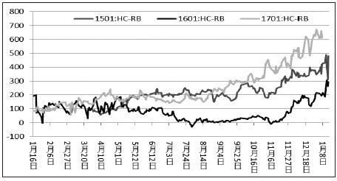

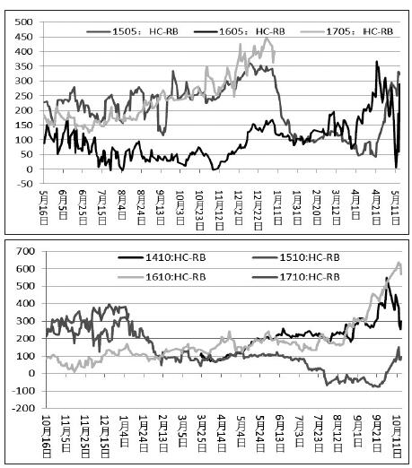

图为1月、5月及10月合约热卷与螺纹钢盘面价差季节性（单位：元/吨）

**D 策略构建**

**季节性视角**

　　机会一：从上文的分析可以看出，一年中首要把握的机会是每年的11月至次年的1月，三个主力合约上均可建仓。从历次的盘面价差走势上来看，该时间段内起点有高有低。

　　在该情形下，我们主要倚重的逻辑是基本面驱动及盘面交割因素（体现在1月合约上），对于一个完整策略的构建，我们首先确定了时间段，时间区间及涨幅可以作为止盈的参考依据，再要考虑的是止损的设置。由于该时间段内做多价差，历次盘面无一出现亏损，我们可以考虑从总资金角度止损，建议单笔止损放置在总资金的2%—4%。

　　机会二：从盘面的季节性表现来看，每年的元旦以后，是可以考虑的沽空热卷与螺纹钢价差的机会。以历次的盘面价差走势来看，对应的5月及10月合约在1月初基本对应年内相对高点。

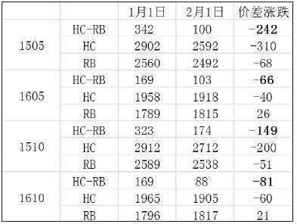

表为1—2月5月及10月合约热卷与螺纹钢价差表现（单位：元/吨）

　　机会三：提前交割日1.5—2个月，考虑做多临近交割合约热卷与螺纹钢价差。临近交割月前的价差走高，由于螺纹钢接货存在较大的不确定性，面临规格及品牌认可度的问题，导致交割时往往存在大幅贴水，而热卷规格则相对更为简单，临近交割，拥有现货贸易渠道的投资者对接热卷接货有较少顾忌，也为他们做多热卷与螺纹钢盘面价差提供了更多的优势。

　　统计套利视角

　　如果从基本面季节性的视角来决定该套利交易，存在的缺陷是较为明显的，一是基于基本面可挖掘的套利次数较少，年内可挖掘的仅有3—4次，这对于高频交易的投资者是不能满足的；二是对于盈亏止损的设置仍存在着较强的模糊性。我们试图从统计套利的角度，对以上两点进行补充：一是挖掘更多的交易机会，二是辅助我们更好地考虑出入场及止损设置问题。

　　我们采集了热卷与螺纹钢合约盘面价差的历史数据，分别对1月、5月及10月合约价差数据分别做了正态分布模拟统计，发现单个合约呈现以下特征：如果以5%作为小概率事件发生的临界点，对于1月合约，盘面价差小于-30点或大于390点，进入小概率事件发生区间；对于5月合约，盘面价差值出现概率小于5%对应的情形区间是小于20点或大于340点；对于10月合约，盘面价差值出现概率小于5%对应的情形区间是小于-30点或大于370点。

　　所以，根据统计规律，一般认为：热卷与螺纹钢盘面价差进入0值附近时是做多该价差的较佳时机，结合盘面止损可以设置50—100个点。盘面价差达到340—390点以上区间时，出现概率小于5%；进入400点以上区间时，整体概率小于3%。因此进入400点以上区间时，可尝试沽空，结合盘面来看，目标价差可看至100—150点附近，参照历史价差极值600个点，可设置200个点的止损。

　　因此，从统计的角度来看，做多该价差要比做空该价差更好把握，但机会较少；做空价差则要面临更大的止损弹性，可考虑适当上移入场区间，以降低极端行情带来的亏损的幅度，如在热卷上涨存在更为明显的基本面驱动时。

　　E 启示

　　统计套利的基础是完全依据对历史数据的统计分析，那么这里存在一个悖论，即历史数据反映过去，能不能预测未来？过去所发生的，在未来并不一定会发生，但是如果不去依靠历史，我们对未来也将一无所知。

　　因此，对待历史数据我们应该持有正确的态度，不能是看到历史数据的局限性而弃之不用，而是在挖掘历史数据信息的同时，对照当下基本面信息以应对它的局限性，形成更为可靠的交易策略，这也是我们追求的最终目标。

　　从现货层面来看，热卷与螺纹钢价差存在很大的弹性，高低约有900点的波动区间，这为我们创造了热卷与螺纹钢之间套利的基础条件。

　　从现货角度，每年的11月上旬至次年1月，对应汽车产销量走高到峰值，而螺纹钢需求减弱的动态期，二者共同驱动下使得价差有个明显走高的过程，个别年份价差高点会持续到次年3月。

　　从盘面价差角度我们发现，无论是现货还是期货，每年的11月至次年热卷与螺纹钢价差走高是逻辑线比较清晰的，是一年中可以把握的首要机会。

　　期货盘面在1月左右远月合约即出现明显的拐点并开始回落，这与现货每年1月的价差高点可能持续至3月不同。该时点也往往对应年中的统计相对高点，可以尝试沽空远月价差。

　　单独抽出临近交割因素来看，临近交割月，如交割月前一月至一个半月，易出现价差走高的现象。这与螺纹钢和热卷的交割规则设置存在较大关系，拥有交割实力的现货贸易投资者能更好地把握机会。

　　从统计特征来看，一般认为：热卷与螺纹钢盘面价差进入0值附近时是做多该价差的较佳时机，结合盘面止损可设置50—100个点；盘面价差进入季节性相对高位后，如1705合约进入400点以上区间时（概率小于3%），可尝试沽空策略，结合盘面来看，目标价差可看至100—150点附近，参照历史价差极值和基本面信息可考虑适当移动入场区间，以降低极端行情带来的亏损幅度。

（作者单位：信达期货）